**第一单元达标测试卷**

一、填空。(每空1分，共25分)

1．求4个的和是多少，列出加法算式是(　　　　　　)，乘法算式是(　　　　　)。

2．4.5×表示(　　　　　　　　　)，结果是(　　　　)。

3．在括号里填上适当的数。

m2＝(　　 ) dm2　　 时＝(　　　)分

m3＝(　　　) dm3

4．在E:\18秋人教\六年级\18秋典中点六上\圈.tif里填上“＞”“＜”或“＝”。

×E:\18秋人教\六年级\18秋典中点六上\圈.tif ×E:\18秋人教\六年级\18秋典中点六上\圈.tif ×0E:\18秋人教\六年级\18秋典中点六上\圈.tif

×1E:\18秋人教\六年级\18秋典中点六上\圈.tif 5×E:\18秋人教\六年级\18秋典中点六上\圈.tif5× ×E:\18秋人教\六年级\18秋典中点六上\圈.tif×

5．28个的和是(　　　)，的是(　　　)，1.4的是(　　　)。

6．4.5 m增加它的是(　　　)m； t减少它的是(　　　)t。

7．“篮球社团的人数比足球社团的人数多”，这里是把(　　　　　　)的人数看成单位“1”，篮球社团的人数是足球社团的人数的(　　)，如果足球社团有48人，那么篮球社团有(　　)人。

8．一根钢管长 m，锯下 m，还剩下(　　) m；如果锯下它的，还剩下(　　)m。

9．一本童话书150页，笑笑第一天看了，第二天应从第(　　)页看起。

10. 甲数是乙数的，乙数是丙数的，丙数是丁数的，这四个数均不为零，甲数是丁数的(　　　)。

二、 判断。(对的画“√”，错的画“×”)(每题1分，共5分)

1．一个数乘以大于1的数，积比原来的数大。 (　　)

2．两个真分数的积一定小于其中每一个数。 (　　)

3．×7＝8＋×7＝13。 (　　)

4．一盘糖果重 kg，吃了，还剩下1 kg。 (　　)

5．计算×8×12时，可以运用乘法分配律进行简算。 (　　)

三、 选择。(将正确答案的字母填在括号里)(每题1分，共5分)

1．下面(　　)的积在和之间。

A.× B.× C.×5 D. ×

2．一个长方形的长是 m，宽是长的，求面积的算式是(　　)。

A.× B.×× C.×× D.×××

3．两根同样长的绳子，甲绳用去了它的，乙绳用去了 m，剩下的相比较，(　　)。

A．甲绳长 B．乙绳长 C．一样长 D．无法比较

4．一堆煤，第一次运走了，第二次运走了余下的。两次运走的相比，(　　)。

A．第一次多 B．第二次多 C．一样多 D．无法比较

5.×28＝×28＋×28，这里运用了(　　)。

A．乘法交换律 B．乘法结合律

C．加法结合律 D．乘法分配律

四、 计算。(1题5分，2题12分，其余每题3分，共23分)

1．直接写得数。

4×＝ ×＝ 8.4×＝ ＋＝ －＝

×12＝ ×2.5＝ ×＝ ＋＝ －＝

2．计算下列各题，能简算的要简算。

×34×17× ×5.4 ×＋

2013× ×＋ 37×＋64×0.75－

3．计算三角形的面积。　　　　　4.计算长方形的周长。

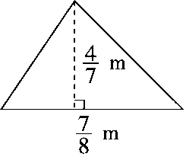 　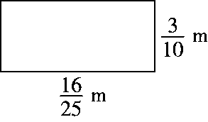

五、 动手操作。(6分)

画图表示下面的算式。

×　　　　×　

六、 看图列式计算。(每题2分，共6分)

1．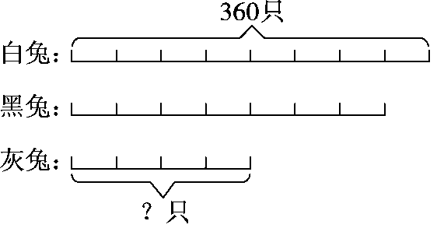 2．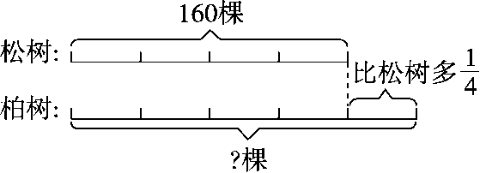

七、 解决问题。(1题3分，2～4题每题4分，其余每题5分，共30分)

1．把下列条件和算式用线连起来。

一台笔记本电脑，原价是5400元，______________________，现价是多少元？

降价 5400×

现价是原价的 5400×

涨价 5400×

2．在学校“星火爱心社”组织的向贫困山区捐款活动中，六年级同学共捐款2480元，五年级同学捐款的钱数比六年级的多350元，五年级捐款多少元？

3．在手工课上，同学们一起折千纸鹤。折一只千纸鹤要用张彩纸。小峰折了17只，小颖折了23只。他们一共用了多少张彩纸？

4．六(1)班有学生45人，参加学校各种社团的人数占全班人数的，其中男同学占参加社团人数的，六(1)班参加社团的男同学有多少人？

5．丽丽有课外书48本，萍萍的课外书的本数比丽丽多，萍萍有课外书多少本？

6．四大名著《西游记》一套共有6本，原价每套84元。国庆节期间，新华书店开展促销活动，每套降价，《西游记》现在每套多少元？

7．某市要修一条长7.2 km的沿江大道，一个工程队第一个月修了全长的，第二个月修了全长的，还有多少千米没有修？

**答案**

一、1．＋＋＋　×4

2．4.5的是多少　2.5　3．60　45　650

4．＜　＞　＜　＝　＜　＜　5．20

6．7.2　　7．足球社团　　54

8．　　9．31　10．

二、1.×　2.√　3.×　4.×　5.×

三、1.B　2.B　3.D　4.C　5.D

四、1．　　6

2.

　×34×17×

＝×

＝2×2

＝4

×5.4

＝×5.4－×5.4

＝4.2－0.9

＝3.3

　×＋

＝×＋×＋

＝＋＋

＝

2013×

＝(2012＋1)×

＝2012×＋

＝2011＋

＝2011

　×＋

＝＋

＝

37×＋64×0.75－

＝37×＋64×－

＝×(37＋64－1)

＝75

3．××＝(*m*2)　4．×2＝(*m*)

五、略

六、1．360××＝180(只)

2．160×＝200(棵)

七、1．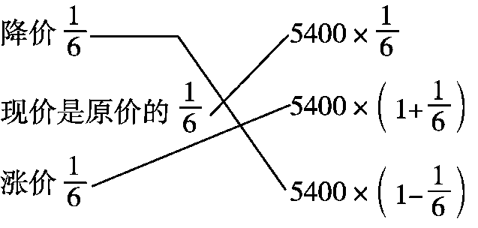

2．2480×＋350＝2210(元)

3．×(17＋23)＝15(张)

4．45××＝20(人)

5．48×＝56(本)

6．84×＝72(元)

7．7.2×＝1.3(*km*)